***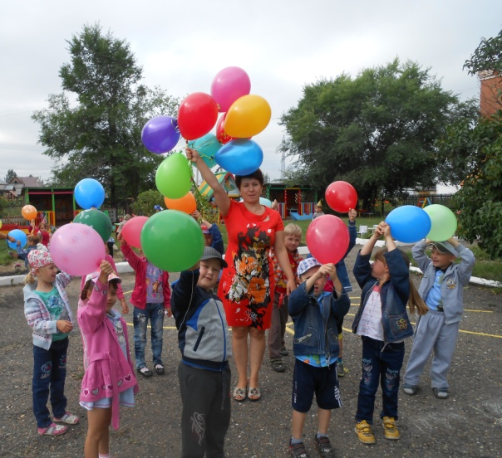****Под музыку «Шарики воздушные» дети выбегают на улицу (танцуют)*

**Ведущая:** С воздушными шарами мы в детский сад идем

И всех мы поздравляем с чудесным, летним днем

Мы весело танцуем и запеваем в лад

Шары летят над нами и радуют ребят.

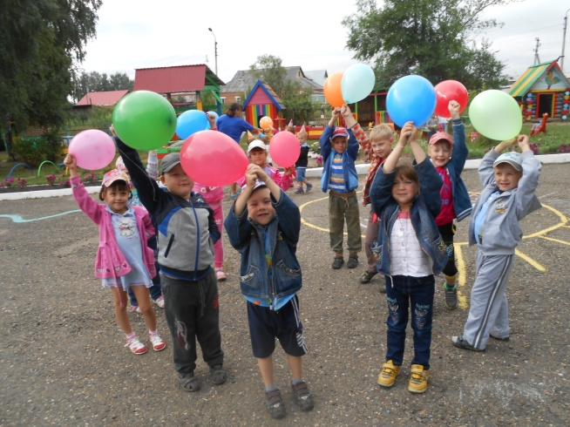 (подбрасывают вверх)

**Ведущая:** Ребята, какие красивые у вас шарики, как здорово вы с ними

танцевали! Давайте, сегодня устроим праздник воздушных шариков! А сейчас наши младшие ребятки , потанцуют с шариками.

***Танец с шарами:***

*(По окончании бросают вверх, предлагаю поиграть).*

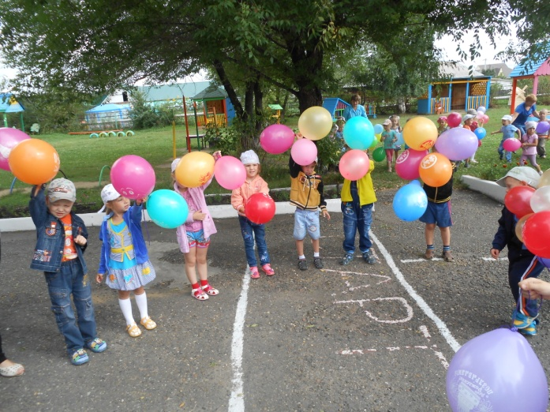

-А сейчас, всем ребяткам предлагаю встать в большой круг, чтобы получился огромный шарик.

***Поиграем в игру «Ты катись, веселый шарик»***

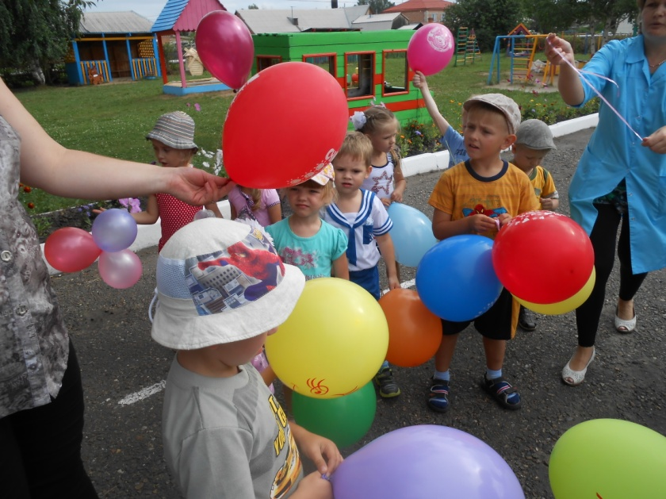(становятся в круг и произносят такие слова):

-Ты катись, весёлый шарик,

Быстро-быстро по рукам.

У кого наш красный шарик,

Тот расскажет стишок нам.

*(в это время воздушный шар передаётся от одного участника к другому. На ком остановился шарик, тот рассказывает стихотворение/*

1.Легкий шарик мой воздушный

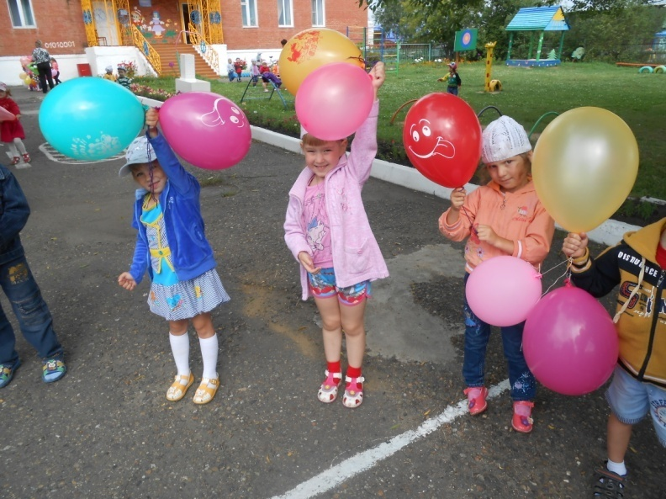Дернул нитку непослушно,

Оборвал, сказал: Пока!

И умчался в облака.

2.Если шарик накачать,

Будет он тогда летать.

Надо нитку привязать,

Чтобы шарик удержать.

3.У меня есть шар воздушный

Яркий, лёгкий и послушный.

Я, когда гулять хожу,

Шар за ниточку держу.

4.Мой воздушный синий шарик

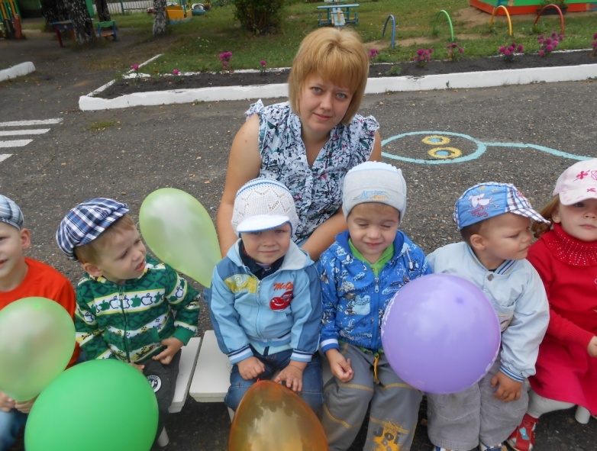Для меня совсем родной.

Но вдруг ветер налетел,

Шарик в небо улетел.

5.В праздники на улицах

В руках у детворы

Горят, переливаются

Воздушные шары

6.Сегодня всё ликует!

В руках у детворы

От радости танцуют

Воздушные шары.

7.Синий шарик надувной

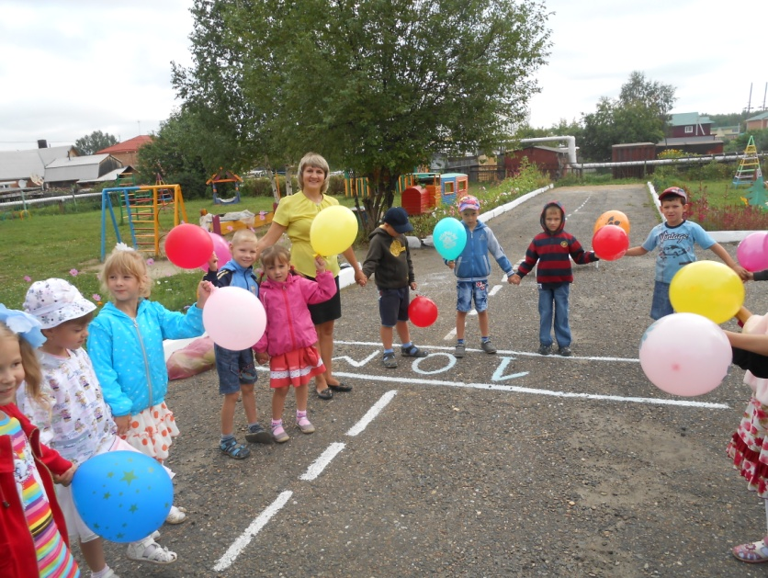Не хотел играть со мной.

Он сегодня почему-то

На меня смотрел надуто.

8.У меня был шарик.

Яркий, как фонарик.

Шарик был ого и ах!

А потом он как ба-бах!

9.Чтобы не было мне скучно,

Я забаву отыщу:

Я надую шар воздушный,

И на волю отпущу.

*под музыку Р. Астафьевой «Планета воздушных шаров»,*

 «Есть на свете планета игрушек,

  Есть планета загадочных снов…

/ дети свободно бегают по залу, шарик над головой/

«Мы придумаем заклинанье

  И волшебные скажем слова …»  / дети выполняют взмахи шариком над головой/

Припев: «Возьмем воздушный шарик отправимся в полет,

                Нам крыльями помашет знакомый самолет» /дети изображают крылья самолета/

               «Попутный, теплый ветер поможет нам в пути» /  дети прячут шарик за спину,                       сами наклоняются вперед, посылая воздушный поцелуй /

                «Мы  в сказочное царство с тобою полетим»  /дети прощально машут шариком /

                «На планете воздушной уютно,

                  Светит солнце с высокой  горы» /дети свободно бегают по залу/

                «Там веселый нас клоун встретит

                  И по шарику в руки дает»   / дети кружатся, шарик над головой/

**Вед:** Шар висит на тонкой нити,

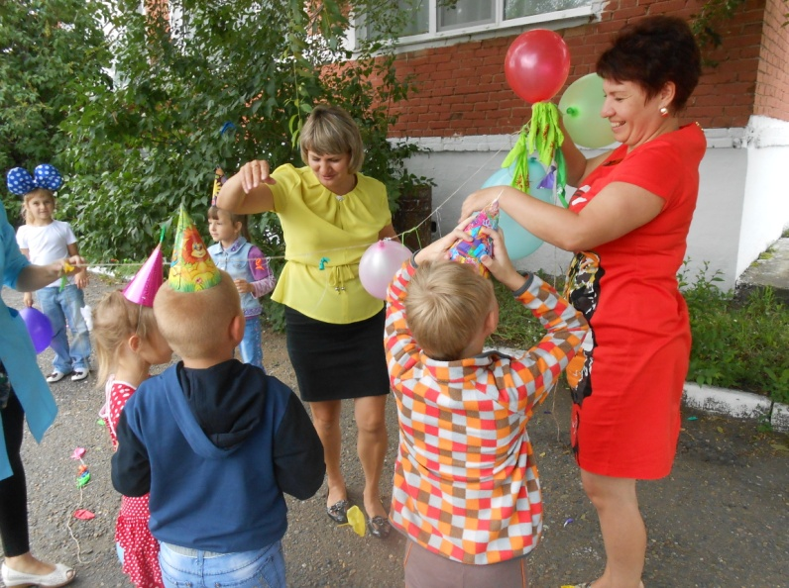Вверх лететь готов.

Миг - и вы уже парите

С ним поверх голов.

Шар воздушный легче ветра,

И смелей мечты-

Не теряй, прошу ни метра

Дерзкой высоты.

Время вертит колесо,

И беспечно дни листает.

Разноцветный детский сон-

Шар летает. Шар летает.

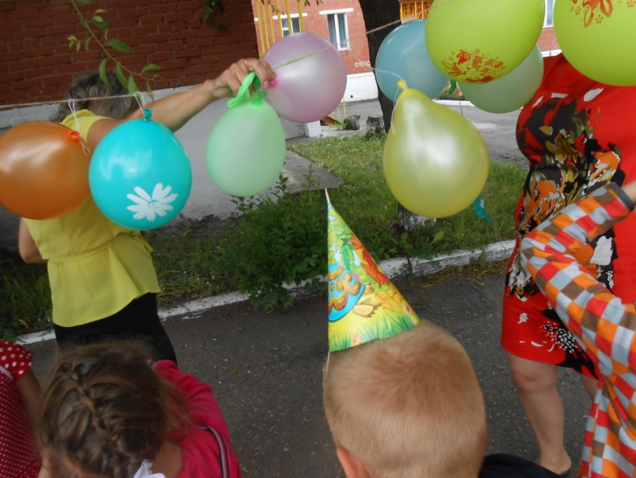***Аттракционы:***

***«Лопалки».***

Напротив каждой команды натянута веревка с закрепленными на ней шарами ( в шарик можно насыпать немного конфетти). На голове у каждого участника одет колпачок, на конце которого находится закрепленная  булавка или зубочистка. Каждый участник команды по очереди подбегает к шарам, лопает верхушкой колпачка 1 шар, возвращается к своей команде, передает эстафету.

***«Шарикодавилки».***

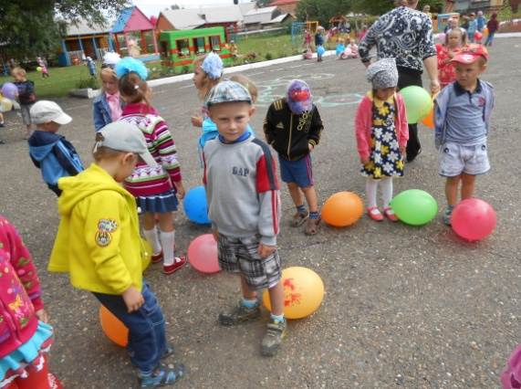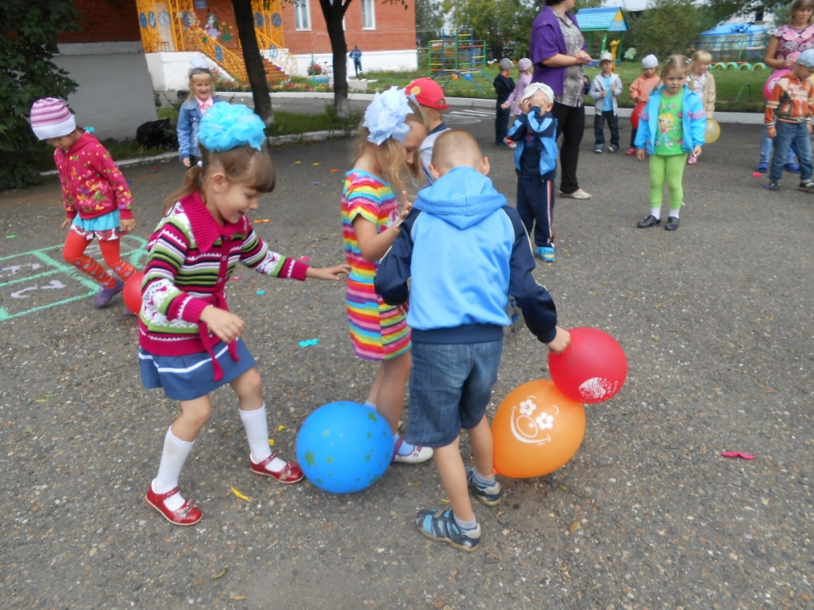Дети распределяются на пары — один участник одной команды другой -  из другой команды. Встают лицом друг к другу. У щиколотки левой ноги привязан шарик. Задача детей лопнуть шар соперника и уберечь свой шарик.

**Вед:** Этот конкурс напомнил мне весёлые танцы. Так хочется танцевать!!!

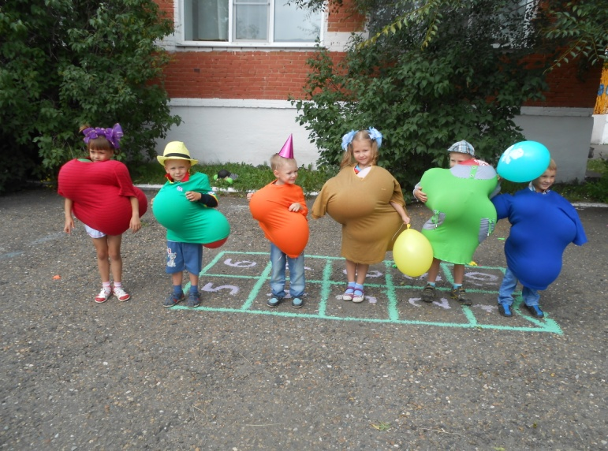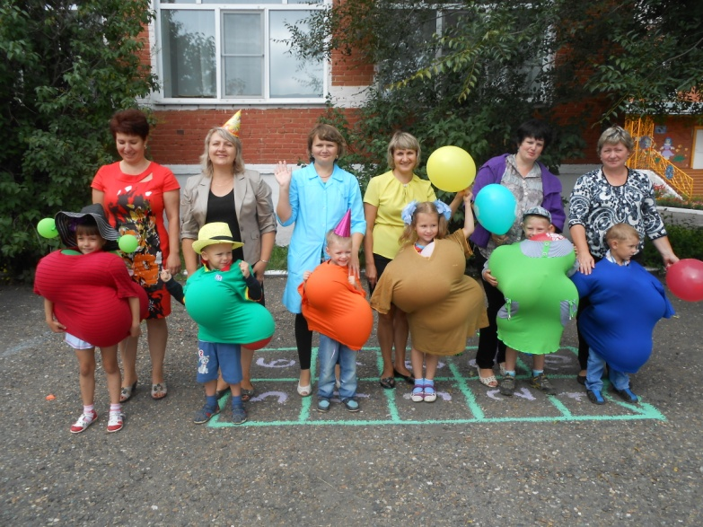***«Веселые футболки».***

Одному участнику из команд надевают большую футболку. По сигналу ребята должны как можно больше воздушных шаров погрузить в футболку своему товарищу. Затем, оббежать стойку.

**Вед:**Молодцы ребята! А сейчас давайте поиграем. Но сначала нужно разделится на две команды. Игра называется

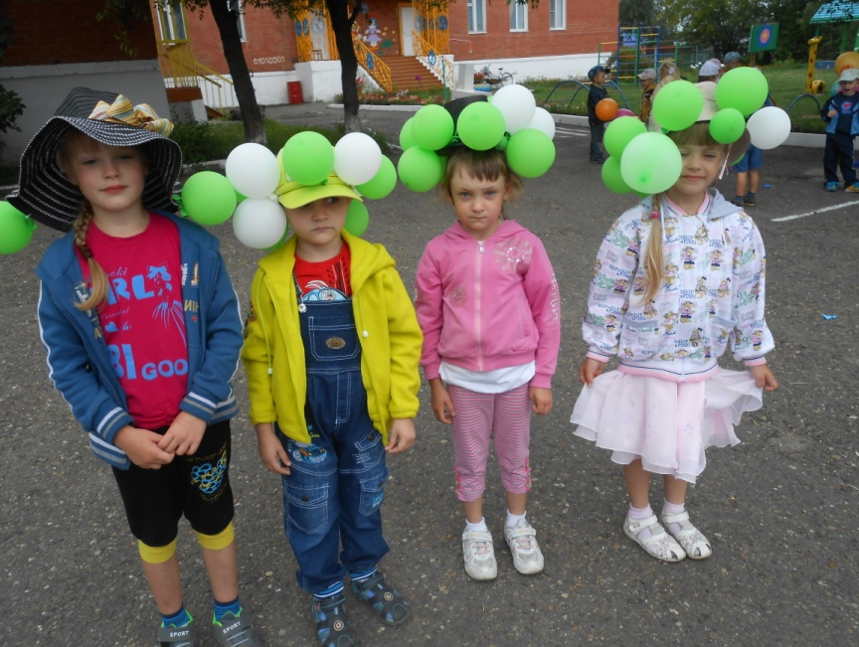 ***«Воздушные шляпы».***

Обычные соломенные шляпы, но к краям шляпы привязала воздушные шары по 8штук. Получились большие поля, шары свисают, двигаются.

Провожу эстафетой. Оббежать стойки, вернуться обратно, передать шляпу следующему.

**Вед:** Хорошо!А сейчас давайте поиграем в игру :

***«Шапочку передавайте»***

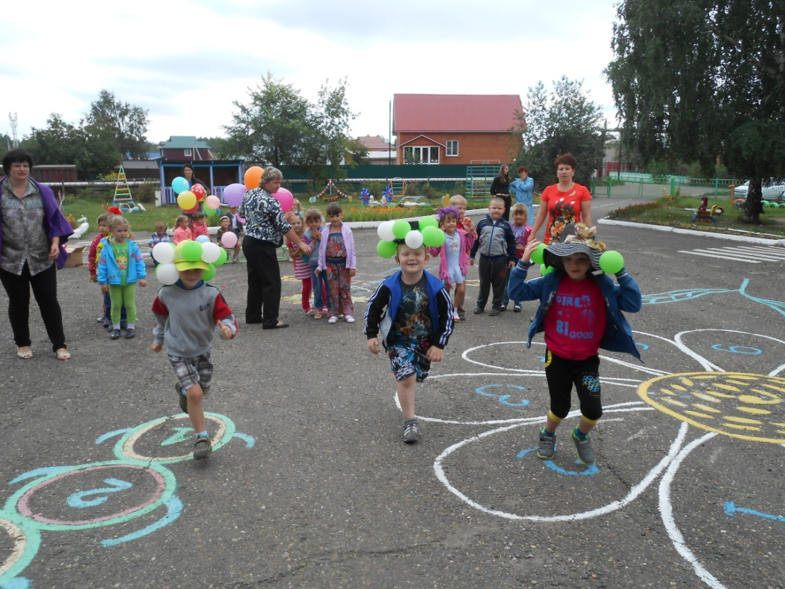***(****Шапочки использовала сразу две штуки, также по краям воздушные шары).*

**Вед:** А сейчас немного отдохнем. Ребята, отгадайте загадку:

*Рвутся вверх они, играют,*

*С тонкой нитки улетают.*

*Это радость детворы*

*Разноцветные … (шары)*

**Стихи:**

**1реб:** Шарик, шарик

Мой воздушный,

Непоседа, непослушный

Шарик - круглый,

Шарик - гладкий,

Шарик - легкий,

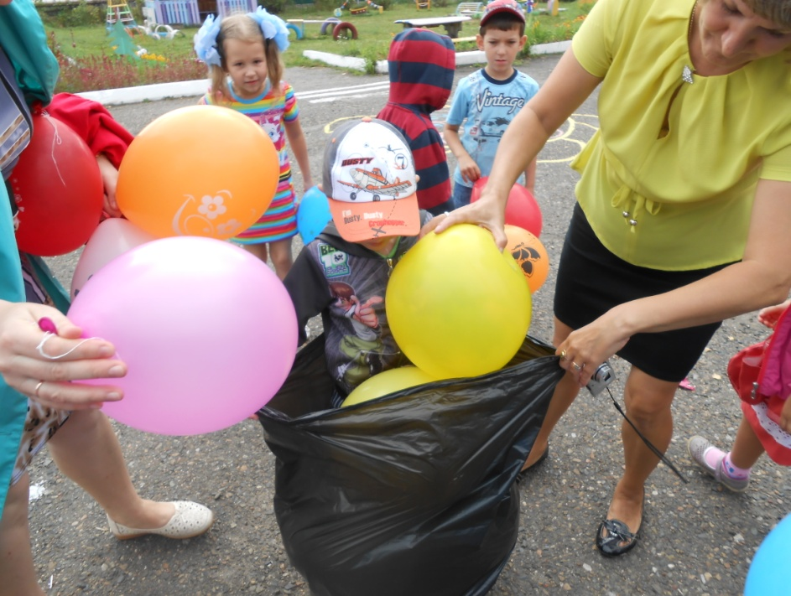Шарик - мягкий!

**2 реб:** Вправо шарик,

Влево шарик

Мой светящийся фонарик

Дай, тебя я обниму,

И к щеке своей прижму!

**3 ребенок:**

*Я на шарик нажимаю*

*Из-под рук он вылетает*

*Вверх, но я его поймал*

*К пальцу нитку привязал.*

**Вед:**

Много разных развлечений,

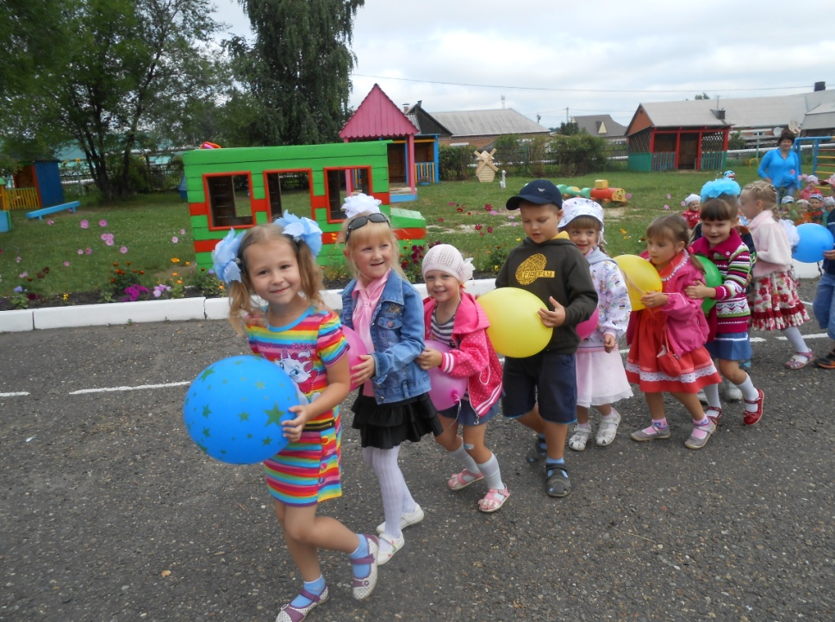Всех их здесь не перечесть.

И задора у вас много

Да и сила еще есть.

Сейчас новая потеха –

Поиграем все для смеха.

***«Сороконожка»***

**Вед:** Детский сад у нас хорош,

Лучше сада не найдешь.

И какие тут ребята:

Быстрые и смелые

Ловкие, умелые.

Но, прощаться нам пора-

До свиданья, детвора!

